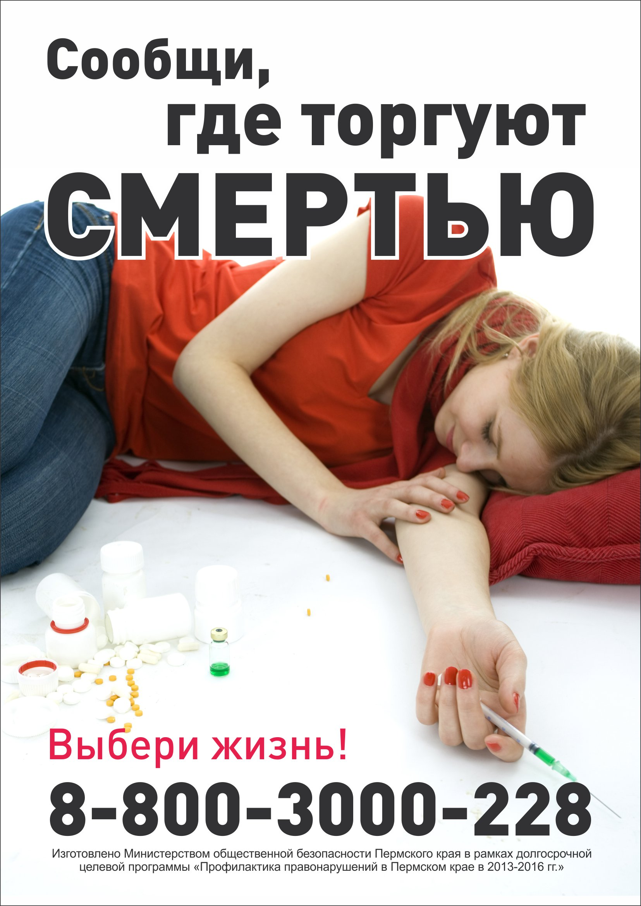
Cтатистические данные по России о наркогенной среде.
а) Количество наркоманов среди детей и подростков.
1. В последние годы в Российской Федерации, практически во всех регионах, ситуация, связанная со злоупотреблением наркотическими средствами и их незаконным оборотом, имеет тенденцию к утяжелению. Быстро растет число потребителей психоактивных веществ (ПАВ), включая наркотические и токсикоманические средства, что, в свою очередь, определяет рост численности лиц с сформированной зависимостью от наркотиков - больных наркоманией и токсикоманий.
Из числа детей и подростков, злоупотребляющих психоактивными веществами, около 41,2% детей впервые встретились с наркотическим средством в возрастном периоде от 11 до 14 лет (в том числе дома, на дискотеках и клубах - 32%; в компаниях - 52,3%; в учебных заведениях - 5,8%.; в одиночестве - менее 4%);
2. Основную возрастную группу риска составляют несовершеннолетние - дети и подростки, преимущественно лица мужского пола, в периоде от 11 до 17 лет; при этом в группе наркоманов доминирует возраст первой встречи с наркотиками с 11 до 14 лет, а в группе, злоупотребляющих психоактивными веществами, - в периоде от 15- 17 лет.
3. Большинство впервые попробовавших наркотик учились в 9 - 11 классах или на соответствующих им курсах обучения в системе профтехобразования, среднего технического образования; ведущим способом употребления наркотических средств являлось курение, которое могло сочетаться с использованием нескольких способов, по-видимому из любопытства.
4. Основными поставщиками наркотических средств являлись друзья и знакомые (75%), особенно в зонах дискотек и баров. Более 80% несовершеннолетних, употребляющих эпизодически или постоянно наркотические вещества, убеждены в своих возможностях прекратить наркотизацию при личном желании, хотя свыше 70% уже пробовали отказаться, но продолжают злоупотреблять наркотическими средствами.
б) Возраст наркоманов.
Наркозависимые группы населения стремительно «молодеют». Уровень этой наркотизации все более захватывает среду девочек-подростков. Рост наркоманий и токсикоманий все шире и глубже затрагивает младшие возрастные группы, включая младших школьников. Сегодняшние дети и подростки по сравнению со взрослыми значительно больше знают о наркотиках, способах их применения, «точках», где их можно приобрести. Согласно данным медико-социальных опросов учащиеся в возрастной группе 11-14 лет широко осведомлены о психоактивных веществах, формирующих зависимость.
в) СПИД
С увеличением числа потребителей психоактивных веществ среди детей и подростков в популяции несовершеннолетних наблюдается увеличение заболеваемости ВИЧ-инфекцией, вирусными гепатитами другими опасными заболеваниями. В Российской Федерации основной причиной заражения гепатитами и ВИЧ - инфекцией является внутривенное потребление наркотиков: 70 процентов инфицированных данными заболеваниями - потребители наркотиков. При этом, как правило, гепатиты приобретают хроническое течение, протекают скрыто, поэтому такие подростки становятся источником новых случаев заражения этой инфекцией.
г) Связь раннего употребления наркотиков с демографической ситуацией.
Одним из результатов злоупотребления наркотиками следует считать не только школьную дезадаптацию, но и широкое распространение рискованных форм сексуально-девиантного поведения с ранним началом половой жизни, которое наносит непоправимый вред не только психическому, но и репродуктивному здоровью будущих матерей и отцов.
д) Снижение показателей психического здоровья детей.
Около 40% госпитализаций в психиатрические клиники с психическими нарушениями в настоящее время составляют дети и подростки с асоциальными формами поведения в сочетании с токсикоманией и ранней наркотизацией.
е) Криминализация в подростковой среде на почве раннего употребления наркотиков.
С распространением злоупотребления психоактивными веществами в детско-подростковой среде наблюдается абсолютный рост числа детей и подростков, вовлекаемых в криминальную деятельность. Специалисты указывают на устойчивая взаимосвязь между ростом случаев наркоманий среди несовершеннолетних и ростом правонарушений, совершаемых детьми и подростками в связи с злоупотреблением наркотиками.
1. Информация по синтетическим наркотикам нового поколения.
На первый план в настоящее время выходит употребление синтетических препаратов с высокой наркогенной активностью (героин, амфетамины). В этой ситуации подростки быстрее, чем взрослые попадают в болезненную зависимость. Это определяет резкое укорочение периода возможных эффективных предупреждающих мер после начала употребления наркотических средств и «запущенность» наркологических проблем при первичном обращении детей и подростков за помощью.
2. Информация о молодежной наркотической субкультуре.
Молодежь более старшего, не подросткового поколения, выступает по преимуществу транслятором наркотической субкультуры и облегченного отношения к наркотикам. Это дает основание сформулировать положение о существовании «возрастной волны» (преимущественно со стороны юношей) в трансляции «нового» отношения к наркотикам. Таким образом, мы имеем в настоящее время своеобразный вызов со стороны особой молодежной наркотической субкультуры, которая базируется в дискотеках, досуговых учреждениях, учебных заведениях. Эта субкультура пропагандирует следующие ценности:
- наркотики бывают "серьезные" и несерьезные";
- наркотики делают человека "свободным";
- наркотики помогают решать жизненные проблемы;
- наркотики могут и должны быть легализованы.

Добровольное анонимное тестирование школьников на наркотики.
Добровольное анонимное тестирование
- Мне кажется, что каждый человек - и школьники, и студенты, и их родители - должен для себя решить: "Мы не хотим, чтобы в нашей школе, нашем вузе были наркотики. Мы не хотим, чтобы это было возможным где бы то ни было. И в качестве нашего вклада в эту борьбу мы готовы пройти добровольное тестирование. Для того чтобы нашим соученикам показать, что мы не приемлем эту вещь". Я уверен, что это может быть одна из самых эффективных мер, одно из самых серьезных проявлений общественного отношения к наркомании. Мы идем на добровольное тестирование, демонстрируя наше неприятие этого явления, - считает министр образования РФ Андрей Фурсенко.

Здоровье детей – это дело государственной важности. Сегодня государство предлагает в помощь родителям еще один способ противодействия распространению наркотиков – добровольное анонимное информированное тестирование.
Цель тестирования заключается не только в том, чтобы выявить потребителей наркотиков среди учащейся молодежи, но и в том, чтобы дать возможность подростку задуматься о последствиях такого употребления.
Возможно, именно тестирование позволит сократить число несовершеннолетних и молодежи допускающих эпизодическое употребление наркотиков и своевременно выявить и оказать помощь тем, кто употребляет наркотики регулярно.

Тестирование анонимное, гарантируется полная конфиденциальность. Результаты теста узнают только сам школьник и его родители по желанию школьника.
Специалисты-медики и педагоги школы призывают обучающихся и их родителей серьезно отнестись к этой инициативе. Ведь только при наличии объективной и полноценной информации, можно выстроить систему противостояния, которая действительно будет эффективной.

ПРИНЦИПЫ ТЕСТИРОВАНИЯ:
- Добровольность.
- Анонимность.
- Конфиденциальность.
- Информированность.
ТЕСТИРОВАНИЕ:
- школьникам выдаются пронумерованные одноразовые стаканы;
- после сбора биологической жидкости (мочи), стаканы передаются медицинскому работнику наркологического диспансера, проводящему тестирование;
- медицинский работник делит биологический материал на 2 стакана;
- опускает тест-полоску в один стакан;
- результаты тестирования заносятся в список школьников, в котором указаны номера, полученных ими стаканов;
В случае положительного результата биологическая жидкость из второго стакана сливается в специальные контейнеры, упаковывается и направляется на химико-токсилогическую экспертизу;
- в случае подтверждения положительного результата теста, врач нарколог связывается с тестируемым, и они договариваются о дальнейших действиях (реабилитации или лечении);
- информация о положительных результатах тестов не разглашается и не сообщается никому, кроме самого тестируемого.

Информацию для сайта подготовила социальный педагог школы Братчикова И.В.





Здоровым быть модно!

